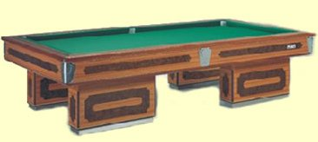
COMITATO PROVINCIALE di R A V E N N A
Sede : via Darsena, 22 48122 Ravenna c/o Circolo dello Sport tel e fax 0544/423774
Cell. 342-3679802 e-Mail segreteria.com.prov.le@virgilio.it

PLAY OFF CAMPIONATI A SQUADRE
Nota:
Per impostare le griglie dei Play-off finali dei campionati provinciali si terrà conto delle classifiche finali al termine della regular season.
Date previste per i play-off:
Giovedì 11 Aprile spareggi serie B e serie C
Lunedì 15 Aprile spareggi goriziana
Martedì 16 Aprile ottavi serie B e serie C
Giovedì 18 Aprile quarti di finale serie B e serie C
Venerdì 19 Aprile ottavi di finale Goriziana
Mercoledì 24 Aprile quarti di finale di goriziana
Venerdì 26 Aprile spareggi serie A2 e semifinali serie C
Lunedì 29 Aprile quarti di finale serie A2
Martedì 30 Aprile semifinali serie B
Giovedì 2 Maggio spareggi serie A1
Venerdì 3 Maggio semifinali serie A2
Lunedì 6 Maggio semifinali serie A/1
Martedì 7 Maggio semifinali goriziana

Le finali di A1 – A2 – B – C – Goriziana saranno disputate al Palazzetto di Cervia.
Appena predisposte le griglie saranno comunicate le sedi di gioco.
Si chiede la collaborazione dei CSB per eventuali segnalazioni di errori, sovrapposizione di avvenimenti e rettifiche da apportare.
Gli spareggi si giocano con i 6 punti ed in caso di pareggio passa la miglior classificata nella regular season. Gli altri incontri si disputano con
7 punti (5 singoli e 2 coppie).

